**LAPORAN PRAKTIKUM PENGANTAR TEKNOLOGI INFORMASI**



Mata kuliah pengantar teknologi informasi

Dosen pengampun : Zakiul Fahmi jailani

Disusun oleh :

Seta kananda 1242002006

SISTEM INFORMASI

FAKULTAS TEKNIK DAN ILMU KOMPUTER

**Analisis Pengeluaran Pelanggan Wholesale**

TABLE Whosale custumer data

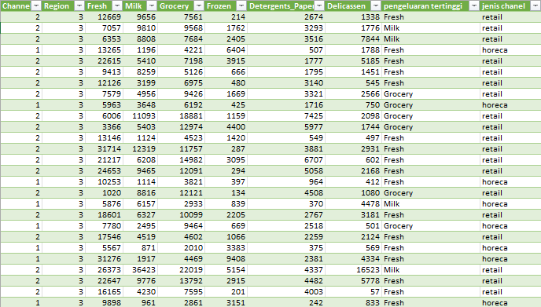

|  |  |  |  |  |  |
| --- | --- | --- | --- | --- | --- |
| average |  |  |  |  |  |
| **Fresh** | **Milk** | **Grocery** | **Frozen** | **Detergents_Paper** | **Delicassen** |
| 12000,29773 | 5796,265909 | 7951,277273 | 3071,931818 | 2881,493182 | 1524,870455 |

|  |  |  |  |  |  |
| --- | --- | --- | --- | --- | --- |
| max |  |  |  |  |  |
| **Fresh** | **Milk** | **Grocery** | **Frozen** | **Detergents_Paper** | **Delicassen** |
| 112151 | 73498 | 92780 | 60869 | 40827 | 47943 |

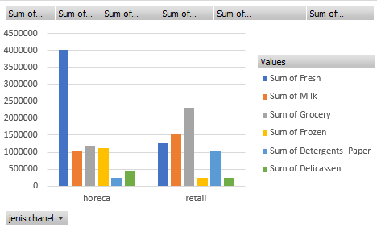



1. Saluran distribusi mana yang paling banyak menghasilkan pendapatan?

data tersebut ada 2 saluran distribusi yaitu:

* Horeca (Hotel/Restaurant/Cafe): Total pendapatan paling gede terutama di kategori Fresh (4,015,717).
* Retail: Lebih kecil di Fresh (1,264,414) tapi kuat di Grocery.

Jadi dari data tersebut Horeca lah yang paling menghasilkan pendapatan

1. Kategori produk mana yang mendominasi pengeluaran pelanggan?

Kategori produk:

* Fresh: 5.280.131
* Milk :2.550.357
* Grocery : 3.498.562
* Frozen : 1.351.650
* Detergents_Paper : 1.267.857
* Delicassen : 670.943

Dari data diatas, data Fresh lah yang paling mendominasi pengeluaran pelanggan.

1. Apa Pola pengeluaran pelanggan berdasarkan Wilayah (Region)?

Dalam data terdapat 1.119 wilayah yang terbagi menjadi dua jenis:

* **Horeca (Hotel, Restoran, dan Kafe):** 748 wilayah
* **Retail:** 371 wilayah

Kesimpulan:

1. **Horeca**: Jumlah wilayahnya lebih banyak, dan pengeluarannya lebih tinggi di setiap kategori produk.
2. **Retail**: Jumlah wilayahnya lebih sedikit, namun memiliki pengeluaran yang kuat di kategori **Grocery** dan **Detergents Paper**.

Berikan rekomendasi singkat berdasarkan analisis data, seperti peluang untuk meningkatkan

penjualan pada kategori tertentu.

Tingkatkan penjualan kategori *fresh* dengan cara menawarkan paket bundling. Dengan bundling, pelanggan bisa membeli beberapa barang sekaligus dengan harga lebih murah dibanding membeli satuan. Tambahkan diskon pada bundling untuk menarik lebih banyak pembeli.